SOUTENEZ-NOUS !


Appel urgent de votre présidente pour le maintien du site
Notre association compte presque 40 ans d’activité et d’engagement en votre compagnie ! Notre but étant de partager nos connaissances avec le plus grand nombre, l'internet est devenu un acteur indispensable :
Le site, c’est la vitrine de notre association, notre carte de visite !
Utilisons cet outil pour mettre toutes nos ressources de savoir en commun et la garantie que le travail de notre association perdure et afin que tout un chacun puisse le consulter et aussi pour former des réseaux d'échanges au travers du dialogue et du partenariat.
Dans ce but, nous avons réactualisé notre site. Sa mise en ligne est active :
https://spasmo-aide.ch/
Vous y trouverez toutes les informations utiles, une compilation du travail effectué avec votre collaboration, tout notre parcours enrichi au cours du temps, la quintessence de toutes nos réflexions et les dernières nouvelles.
L’avenir du site de l’association est entre vos mains.
Cependant, rien n’est gratuit, tout a un prix ! Afin que le site puisse se maintenir en ligne, nous avons plus que jamais besoin de votre soutien concret.
Si vous avez apprécié nos objectifs et nos engagements, manifestez votre solidarité et votre confiance en faisant un leg en faveur de notre association. Chaque don compte, toute contribution, même modeste est un apport bienvenu.
Par ce geste solidaire, vous assurez la continuité de nos efforts pour participer à l'émergence d'une société citoyenne oeuvrant à la construction d’un avenir engagé au service des vraies valeurs de la santé et de la vie.
ENSEMBLE, nous avons avancé pas à pas, ENSEMBLE, nous avons cherché la vérité avec conviction, ENSEMBLE unissons nos efforts pour diffuser nos savoirs, ENSEMBLE, relevons le défi !
Je suis certaine que vous aurez à cœur de répondre généreusement à mon appel afin d’assurer la transmission de nos savoirs et prouver que notre travail n’aura pas été vain.

HOMMAGE À TAL SCHALLER

Soirée spéciale en direct - Jeudi 20/11/25 à 20h (heure européenne) - YouTube

https://blog.editionsmarcopietteur.com/personnalites-et-references-en-sante-2/tal-schaller-hommage/

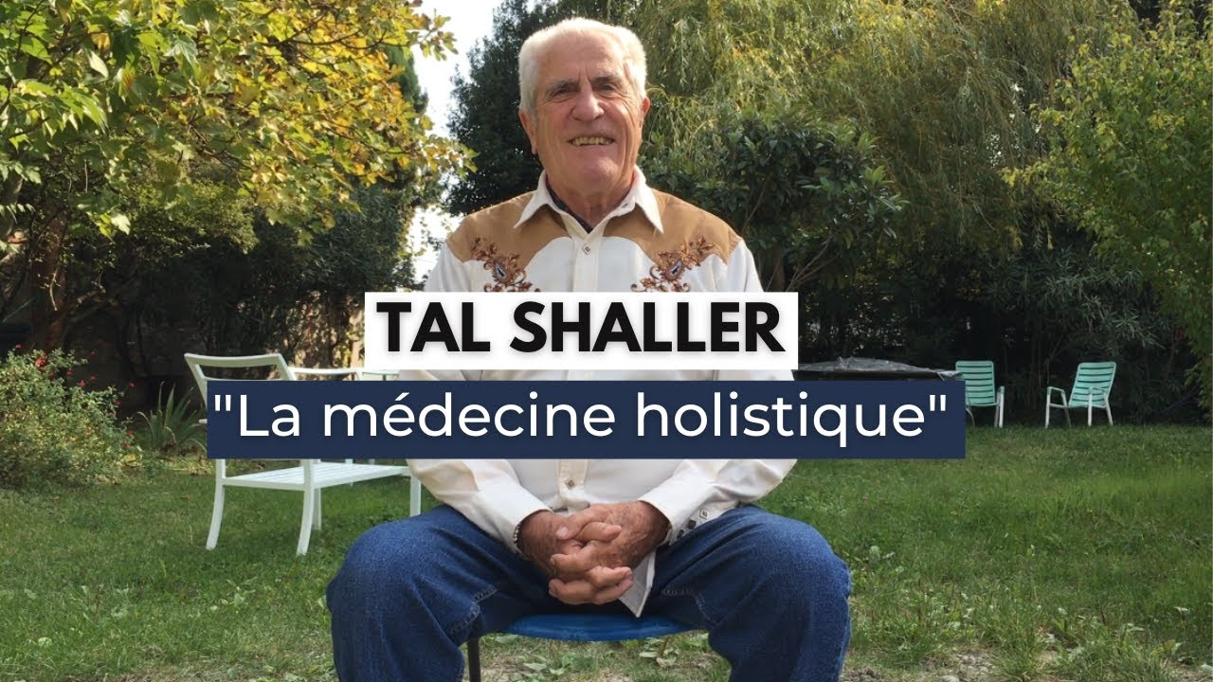 | Christian Tal Schaller est un médecin qui a passé sa vie à aider l’humanité à se maintenir en bonne santé, mentale, émotionnelle et physique. Il nous a quitté le 21 novembre 2025, à l’âge de 91 ans. « Tal », est parti rejoindre les anges et le soleil – ce soleil qui a donné son nom à ses éditions et qui a illuminé toute sa vie.  Un hommage collectif lui a été rendu le jeudi 20 novembre. Lors de cette soirée exceptionnelle d’hommage, on a évoqué le parcours de cet homme au cœur immense, les souvenirs qu’il nous a laissés et son engagement au service de la vie et des humains.

 | 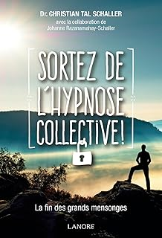 | Son dernier message :  On va créer une nouvelle société de paix, de partage, d’harmonie, de complémentarité et de diversité !  Tal S  Interviews, événements et conférences



PROMIS, PROCHAIN RDV EN 2026

